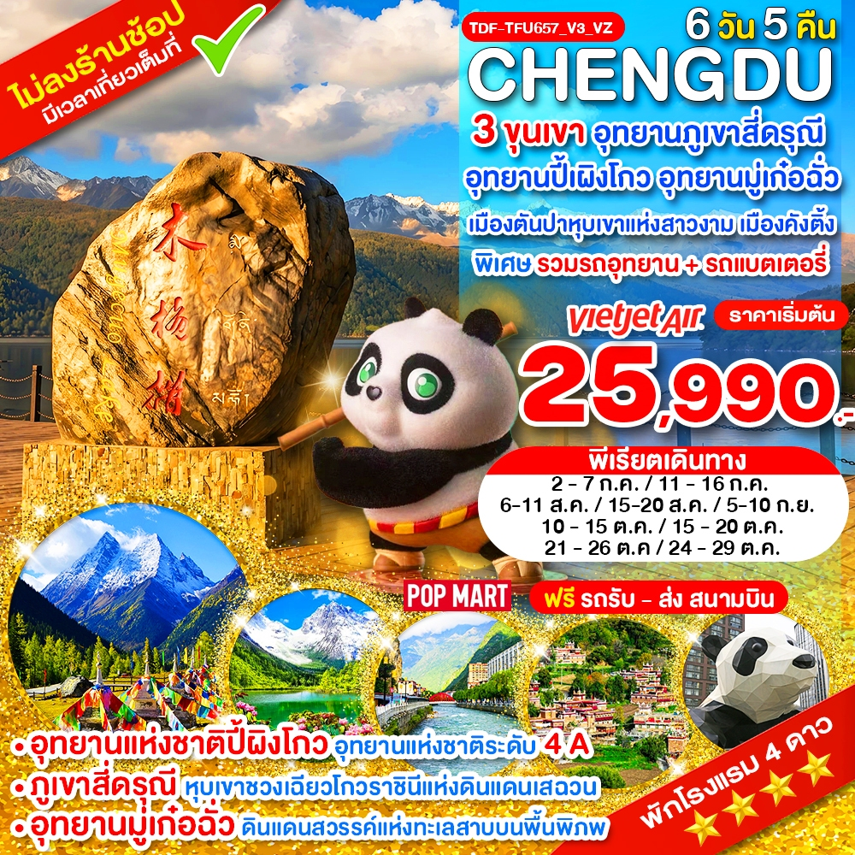
เฉิงตู 6 วัน 5 คืน
3 ขุนเขา ภูเขาสี่ดรุณี
อุทยานปี้เผิงโกว อุทยานมู่เก๋อฉั่ว
ภูเขาสี่ดรุณี หรือ ซื่อกูเหนียงซาน อุทยานแห่งชาติปี้ผิงโกว
อุทยานมู่เก๋อฉั่ว หมู่บ้านทิเบตเจียจื่อ ทุ่งหญ้าถ่ากง
เมืองตันปาหุบเขาแห่งสาวงาม เมืองคังติ้ง
พิเศษ ไม่ลงร้านช้อป รวมรถอุทยาน + รถแบตเตอรี่
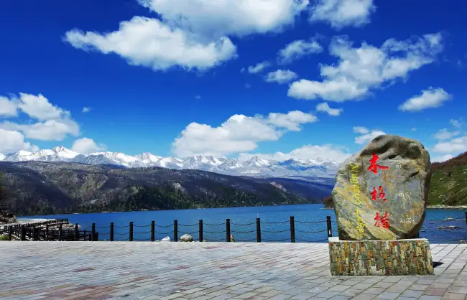
Day | โปรแกรมการเดินทาง | อาหาร | Hotel
1 | ท่าอากาศยานสุวรรณภูมิ (VZ) – ท่าอากาศยานเฉิงตูเทียนฟู่ | -/-/- | เฉิงตู 4 ดาว
2 | เฉิงตู – อุทยานแห่งชาติปี้ผิงโกว (รวมรถอุทยาน + รถแบตเตอรี่) – พักสี่ดรุณี | B/L/D | สี่ดรุณี 4 ดาว
3 | ภูเขาสี่ดรุณี (รวมรถอุทยาน) – หุบเขาซวงเฉียวโกว – หุบเขาหยินหยาง – ทุ่งหญ้าเหนี่ยนหยูป้า – ภูเขาหญิงตั้งครรภ์ – เมืองตันปา | B/L/D | ตันปา 4 ดาว
4 | เมืองตันปา – หมู่บ้านทิเบตเจียจื่อ – ทุ่งหญ้าถ่ากง - เมืองคังติ้ง | B/L/D | คังติ้ง 4 ดาว
5 | เมืองคังติ้ง- อุทยานมู่เก๋อฉั่ว (รวมรถอุทยาน) – เมืองเฉิงตู | B/L/D | เฉิงตู 4 ดาว
6 | เมืองเฉิงตู – สวนดอกไม้ MANHUA MANOR (รวมค่าเข้า) - ถนนไท่กู๋หลี – ถนนซุนซีลู่ – หมีแพนด้ายักษ์ปีนตึก - POP MART - ท่าอากาศยานเทียนฟู่ เฉิงตู – ท่าอากาศยานสุวรรณภูมิ (VZ) | B/L/- | -
โปรแกรมเดินทาง 6 วัน 5 คืน : โดยสายการบิน VIETJET AIR (สนามบินสุวรรณภูมิ)

BKK |  | TFU | TFU |  | BKK
เที่ยวบินที่ เวลาออก เวลาถึง
เที่ยวบินที่ เวลาออก เวลาถึง
VZ 3680 | 17.55 | 22.00 | VZ 3681 | 23.00 | 01.15+1
เที่ยวบินเดินทาง และเวลาอาจมีการเปลี่ยนแปลง กรุณาสอบถามเที่ยวบินคอนเฟิร์มจากเจ้าหน้าที่ก่อนทุกครั้ง

-----------------------------------------------------------------------------------------------------------------------------------------------------------------------------------------------------------------------------------------------------------------------------------------------------

ทัวร์ไม่ลงร้าน
• เที่ยว อุทยานแห่งชาติปี้ผิงโกว อุทยานแห่งชาติระดับ 4 A (รวมรถอุทยานและรถแบตเตอรี่)
• เที่ยว ภูเขาสี่ดรุณี อุทยานหุบเขาชวงเฉียวโกว (รวมรถประจำทางในอุทยาน) ราชินีแห่งดินแดนเสฉวน
• ชม เมืองตันปา หุบเขาแห่งสาวงาม
• เที่ยว อุทยานมู่เก๋อฉั่ว (รวมรถอุทยาน) ดินแดนสวรรค์แห่งทะเลสาบบนพื้นพิภพ
• เดินทางสะดวกสบาย / อาหารดี - โรงแรมที่พักระดับ 4 ดาว
• ไม่ลงร้านช้อปร้านยา มีเวลาเที่ยวเต็มที่
• บริการพิเศษ รถรับ - ส่ง สนามบิน

โปรแกรมทัวร์ (ทัวร์ไม่ลงร้านยาร้านช้อป)
กรกฏาคม 2569 | ผู้ใหญ่ | เด็กเสริมเตียง | พักเดี่ยวเพิ่ม | INF | หมายเหตุ
2 – 7 ก.ค.69 | 25,990 | 25,990 | 7,900 | 7,500
11 – 16 ก.ค.69 | 25,990 | 25,990 | 7,900 | 7,500
บริการพิเศษ รถรับ - ส่ง สนามบิน ฟรี เฉพาะภายในกรุงเทพ (ไม่สามารถรีฟันหรือคืนเงิน เนื่องจากเป็นบริการพิเศษ)
สำหรับกรุ๊ปที่เดินทาง ตั้งแต่วันที่ 20 มิ.ย. 2569 เป็นต้นไป รวมภาษีสนามบินแล้ว

โปรแกรมทัวร์ (ทัวร์ไม่ลงร้านยาร้านช้อป)
สิงหาคม 2569 | ผู้ใหญ่ | เด็กเสริมเตียง | พักเดี่ยวเพิ่ม | INF | หมายเหตุ
6 - 11 ส.ค.69 | 26,990 | 26,990 | 7,900 | 7,500
15 - 20 ส.ค.69 | 26,990 | 26,990 | 7,900 | 7,500
บริการพิเศษ รถรับ - ส่ง สนามบิน ฟรี เฉพาะภายในกรุงเทพ (ไม่สามารถรีฟันหรือคืนเงิน เนื่องจากเป็นบริการพิเศษ)
สำหรับกรุ๊ปที่เดินทาง ตั้งแต่วันที่ 20 มิ.ย. 2569 เป็นต้นไป รวมภาษีสนามบินแล้ว

โปรแกรมทัวร์ (ทัวร์ไม่ลงร้านยาร้านช้อป)
กันยายน 2569 | ผู้ใหญ่ | เด็กเสริมเตียง | พักเดี่ยวเพิ่ม | INF | หมายเหตุ
5 - 10 ก.ย. | 26,990 | 26,990 | 6,900 | 7,500
บริการพิเศษ รถรับ - ส่ง สนามบิน ฟรี เฉพาะภายในกรุงเทพ (ไม่สามารถรีฟันหรือคืนเงิน เนื่องจากเป็นบริการพิเศษ)
สำหรับกรุ๊ปที่เดินทาง ตั้งแต่วันที่ 20 มิ.ย. 2569 เป็นต้นไป รวมภาษีสนามบินแล้ว

โปรแกรมทัวร์ (ทัวร์ไม่ลงร้านยาร้านช้อป)
ตุลาคม 2569 | ผู้ใหญ่ | เด็กเสริมเตียง | พักเดี่ยวเพิ่ม | INF | หมายเหตุ
10 – 15 ต.ค. 69 | 30,990 | 30,990 | 7,900 | 7,500
15 – 20 ต.ค. 69 | 30,990 | 30,990 | 7,900 | 7,500
21 – 26 ต.ค. 69 | 30,990 | 30,990 | 7,900 | 7,500
24 – 29 ต.ค. 69 | 30,990 | 30,990 | 7,900 | 7,500
บริการพิเศษ รถรับ - ส่ง สนามบิน ฟรี เฉพาะภายในกรุงเทพ (ไม่สามารถรีฟันหรือคืนเงิน เนื่องจากเป็นบริการพิเศษ)
สำหรับกรุ๊ปที่เดินทาง ตั้งแต่วันที่ 20 มิ.ย. 2569 เป็นต้นไป รวมภาษีสนามบินแล้ว

วันแรก ท่าอากาศยานสุวรรณภูมิ – ท่าอากาศยานเฉิงตูเทียนฟู่
14.30 น. คณะพร้อมกัน ณ ท่าอากาศยานสุวรรณภูมิ ชั้น 4 เคาน์เตอร์สายการบิน เวียตเจ็ท (VZ) โดยมีเจ้าหน้าที่ของบริษัทฯคอยให้การต้อนรับ *กรุณาเผื่อเวลาในการเดินทางมายังสนามบิน เนื่องจากต้องใช้เวลาในการเช็คอิน สายการบินจะปิดให้ทำการเช็คอินก่อนเวลาบินประมาณ 1 ชั่วโมง*
17.55 น. ออกเดินทางสู่ เมืองเฉิงตู ประเทศจีน โดยเที่ยวบินที่ VZ 3680 (ไม่มีบริการอาหารบนเครื่อง)
** รวมน้ำหนักกระเป๋าโหลดใต้ท้องเครื่องไม่เกิน 20 ก.ก. และถือขึ้นเครื่องบินได้ไม่เกิน 7 ก.ก. **
***เที่ยวบินหรือเวลาอาจมีการเปลี่ยนแปลง ทั้งนี้ขึ้นอยู่กับสายการบินเป็นผู้กำหนด***
ขอสงวนสิทธิ์ในการเลือกที่นั่งบนเครื่องบิน เนื่องจากเป็นตั๋วกรุ๊ป การจัดที่นั่งจะเป็นระบบ RANDOM ที่นั่งอาจจะไม่ได้นั่งติดกัน ทางบริษัทไม่สามารถเข้าไปแทรกแซงได้ ซึ่งเป็นไปตามเงื่อนไขของสายการบินเป็นผู้กำหนด
22.30 น. เดินทางถึง สนามบินเฉิงตูเทียนฟู่ ประเทศจีน (เวลาท้องถิ่นเร็ว กว่าประเทศไทย 1 ชั่วโมง)
หลังจากนั้นนำท่านผ่านขั้นตอนการตรวจหนังสือเดินทาง และตรวจรับสัมภาระ กรุณาปรับเวลาของท่านเพื่อความสะดวกในการนัดหมาย เข้าที่พัก CELEBRITY HOTEL หรือเทียบเท่าระดับ 4 ดาว
วันที่สอง เมืองเฉิงตู – อุทยานแห่งชาติปี้ผิงโกว (รวมรถอุทยาน + รถแบตเตอรี่) – พักสี่ดรุณี
07.00 น. บริการอาหารเช้า ณ.ห้องอาหารโรงแรม (1)
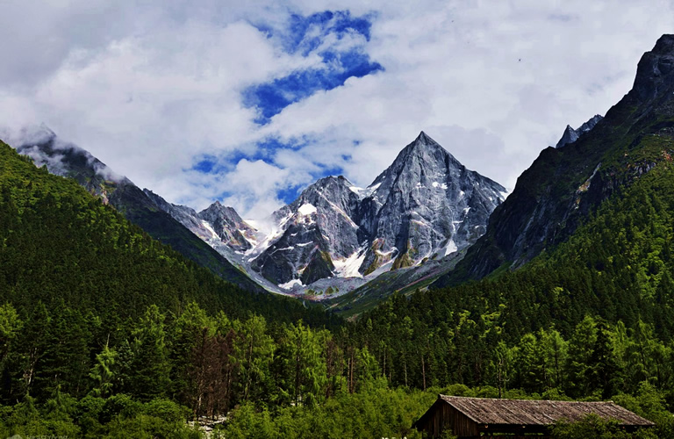
จากนั้นเดินทางเข้าสู่ อุทยานแห่งชาติปี้ผิงโกว อุทยานแห่งชาติระดับ 4A เป็นแหล่งท่องเที่ยวที่ตั้งอยู่ในมณฑลเสฉวน เขตปกครองตนเองชนชาติทิเบตและเชียงอาป้า ที่นี่เป็นอีกหนึ่งอุทยานท่องเที่ยวทางธรรมชาติที่มีความสวยงามไม่แพ้ที่ใด มีทิวทัศน์ธรรมชาติที่ประกอบด้วยธารน้ำแข็ง ป่าไม้ ทะเลสาบ และน้ำพุร้อน

12.00 น. รับประทานอาหาร ณ ภัตตาคาร (2)
นำท่านชมธรรมชาติที่สวยงามหลากหลายภายใน อุทยานปี้ผิงโกว ซึ่งมีสภาพอากาศที่เย็นสบาย มีความสดชื่น โดยมีจุดชมวิวเป็นน้ำตกที่สวยงามอยู่ท่ามกลางหุบเขาที่สวยงามให้ได้ชมแบบชื่นใจ และยังมีดอกไม้นานาพรรณที่สวยงามให้ได้ชม มีทะเลสาบอันกว้างใหญ่ที่มีน้ำใสสะอาด ซึ่งน้ำเหล่านี้ไหลมาจากภูเขาหิมะที่สูงใหญ่ด้านบน และหากอากาศดีฟ้าเปิด ก็จะได้มองเห็นภูเขาหิมะที่ตั้งตระหง่านอยู่หลายลูก ภูเขาบางลูกยังจะได้เห็นกลาเซียร์ และหิมะที่ปกคลุมอยู่บนภูเขา เป็นภาพความงดงามตระการตา ที่ได้เห็นถึงความยิ่งใหญ่ที่ธรรมชาติได้สร้างสรรค์ขึ้นมาอย่างน่ามหัศจรรย์ใจ (รวมรถอุทยาน + รถแบตเตอรี่)
ค่ำ บริการอาหารค่ำ ณ.ภัตตาคาร (3)
นำท่านเดินทางเข้าที่พัก SIGUNIANGSHAN HOTEL หรือเทียบเท่าระดับ 4 ดาว
วันที่สาม ภูเขาสี่ดรุณี (รวมรถอุทยาน) – หุบเขาซวงเฉียวโกว – หุบเขาหยินหยาง – ทุ่งหญ้าเหนี่ยนหยูป้า – ภูเขาหญิงตั้งครรภ์ – เมืองตันปา
07.00 น. บริการอาหารเช้า ณ.ห้องอาหารโรงแรม (4)
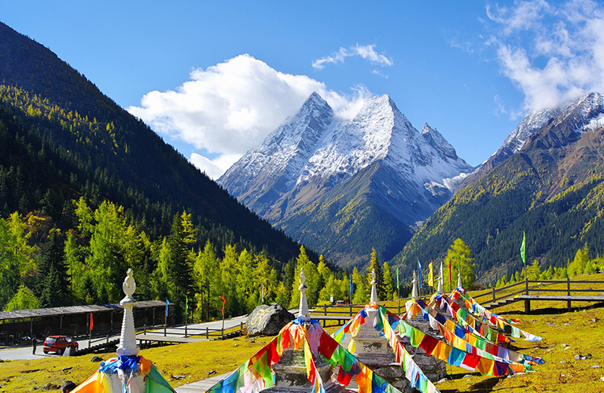
นําท่านเดินทางสู่ ภูเขาสี่ดรุณี หรือ ซื่อกูเหนียงซาน ตั้งอยู่ในมณฑลเสฉวน ประเทศจีน เป็นยอดเขา 4 ลูกที่เรียงรายติดต่อกันไปจากทิศเหนือถึงทิศใต้ เป็นระยะทาง 3.5 กิโลเมตร โดยมีความสูงเหนือระดับน้ำทะเลแบ่งเป็น 6,250 เมตร/ 5,664 เมตร/ 5,454 เมตร และ 5,355 เมตร บนยอดเขาทั้ง 4 แห่งนี้จะมีหิมะปกคลุมตลอดทั้งปี ทำให้ดูเหมือนส่วนศีรษะที่คลุมด้วยผ้าสีขาวของหญิงสาว 4 คน จึงเป็นที่มาของชื่อ ภูเขาสี่ดรุณี นั่นเองพื้นที่บริเวณภูเขาสี่ดรุณีนั้นเป็นพื้นที่ชั้นหินแบบยุคโบราณ เพราะเหตุผลที่ว่า ยอดเขามีลักษณะแปลกที่พบเห็นได้น้อย บนยอดเขามีหิมะปกคลุมตลอดปี ทำให้ได้รับฉายาว่า ราชินีแห่งดินแดนเสฉวน หรือ ภูเขาศักดิ์สิทธิ์แห่งดินแดนทางทิศตะวันออก มียอดเขาที่มีระดับความสูงน้ำทะเลสูงเกิน 5000 เมตร ถึง 61 ลูก รอยต่อระหว่างภูเขามีบ่อบึงทะเลสาบอยู่ถึง 25 แห่ง มีน้ำตกอยู่ 120 กว่าแห่ง
12.00 น. บริการอาหารกลางวัน ณ.ภัตตาคาร (5)
นำท่านชมความงามของ เส้นทางหุบเขาซวงเฉียวโกว เส้นทางยอดนิยมในการชมความสวยงามของภูเขาสี่ดรุณี มีระยะทางประมาณ 34 กม. โดยมีจุดท่องเที่ยวแบ่งออกเป็น 3 ส่วนด้วยกัน (รวมรถอุทยาน)
- หุบเขาหยินหยาง ล้อมรอบไปด้วยภูเขาทุกทิศทุกทาง ซึ่งอยู่ในส่วนที่ลึกที่สุดและจะได้เห็นธารน้ำแข็ง ภูเขากระจกแก้ว ภูเขาดวงอาทิตย์ ภูเขาดวงจันทร์ ยอดเขากระต่าย
- ทุ่งหญ้าเหนี่ยนหยูป้า ชมยอดเขารูปร่างแปลกตา เช่น ยอดเขาพราน ยอดวังโปตาลา ยอดเขาเพชร
- ภูเขาหญิงตั้งครรภ์ มีทิวทัศน์ที่สวยงามของท้องทุ่งกว้าง โดยมีฉากหลังเป็นภูเขาสูงปกคลุมด้วยหิมะขาว และในหุบเขาจะมีลำธารใสสะอาดรวมถึงต้นสนสูงสลับด้วยต้นไม้หลายหลากเฉดสี เช่น เขียวอ่อน เขียวแก่ เหลืองส้ม แดง น้ำตาลเข้ม มีฝูงจามรีให้เห็นตลอดเส้นทาง และมีทะเลสาบที่ตั้งอยู่ท่ามกลางทุ่งหญ้าที่มีภูเขาหิมะล้อมรอบ
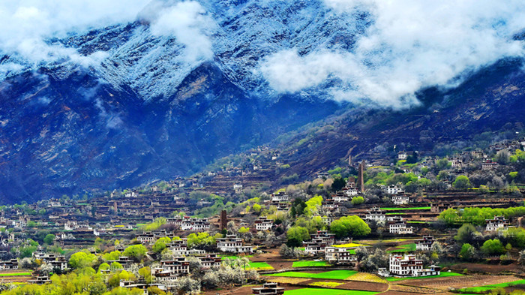
นำท่านเดินทางสู่ เมืองตันปา หุบเขาแห่งสาวงาม ตั้งอยู่ริมผาสูงตระหง่านด้านหนึ่งคือแม่น้ำที่เชี่ยวกราก อีกด้าน คือภูผาสูง เป็นเมืองที่มีพื้นที่หลากหลายรูปแบบตัวเมืองตันปาถือได้ว่าเป็นเมืองที่มีความเจริญมากเมืองหนึ่งเมื่อเทียบกับ เมืองอื่นๆ ตันปาในอดีตเป็นเมืองหน้าด่านที่สำคัญมากของ แคว้นคามทิเบต มีสมญาว่า อาณาจักรพันป้อม ตันปาเริ่มสร้างป้อมปราการตั้งแต่สมัยราชวงศ์ฮั่นเมื่อค.ศ. 1,700 ปีก่อน ซึ่งเคยมีป้อมปราการมากกว่า 3,000 แห่ง หมู่บ้านขนาดใหญ่ บางหมู่บ้านก็มีป้อมมากกว่า 100 แห่ง ปัจจุบันมีป้อมปราการเหลืออยู่ 562 แห่ง ท่านจะได้เห็นหอสังเกตุการณ์แบบทิเบตตั้งกระจายอยู่ทั่วไป นอกจากตันปามีหุบเขาที่สวยงามแล้ว ยังมีหญิงสาวสวย จนเป็นที่รับรู้กันทั้งแผ่นดินจีนว่า หมู่บ้านทิเบตที่สวยที่สุดต้องมาที่ตันปา ชมหญิงทิเบตสวยที่สุดก็ ต้องมาที่ตันปาเช่นกัน
ค่ำ บริการอาหารค่ำ ณ.ภัตตาคาร (6)
นำท่านเดินทางเข้าที่พัก LANFENG HOTEL หรือเทียบเท่าระดับ 4 ดาว

วันที่สี่ เมืองตันปา – หมู่บ้านทิเบตเจียจื่อ – ทุ่งหญ้าถ่ากง - เมืองคังติ้ง
07.00 น. บริการอาหารเช้า ณ.ห้องอาหารโรงแรม (7)
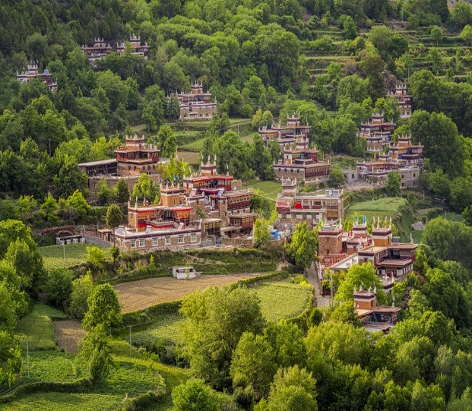
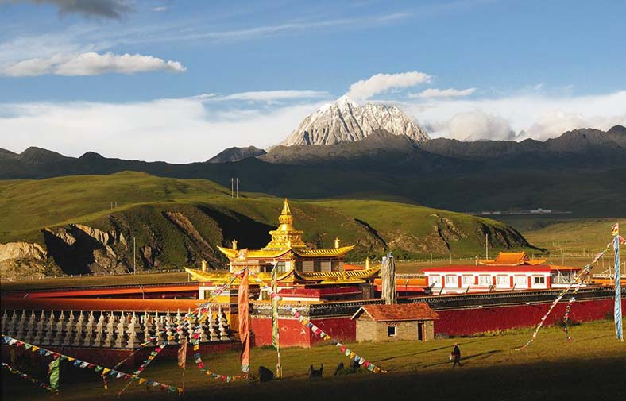
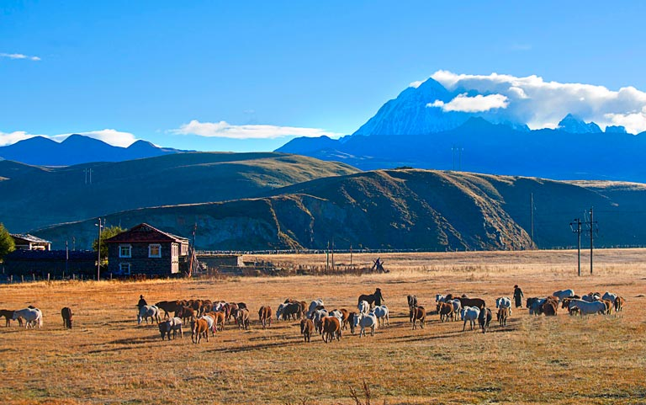
นำท่านชม หมู่บ้านทิเบตเจียจื่อ เป็นหมู่บ้านทิเบตที่ขึ้นชื่อว่าที่สวยที่สุด ตั้งอยู่ตามไหล่เขาหันหน้าสู่แม่น้ำ บ้านเรือนของชาวทิเบตที่นี่สร้างขึ้นจากไม้และหินทาสีสันสวยงาม โดยชั้นล่างสุดเป็นพื้นที่เลี้ยงสัตว์ ชั้นถัดมาจะเป็นที่อยู่อาศัยของเจ้าบ้าน ส่วนดาดฟ้าใช้สำหรับตากพืชผลทางการเกษตร บานหน้าต่างประตูของบ้านแต่ละหลังทำจากไม้ที่ได้รับการแกะสลักและลงสีไว้อย่างงดงาม ด้วยความสวยโดดเด่นจึงทำให้ National Geographic ของเมืองจีนยกให้เป็น หมู่บ้านที่สวยที่สุดของประเทศจีน
13.00 น. บริการอาหารกลางวัน ณ.ภัตตาคาร (8)
นำท่านชม ทุ่งหญ้าถ่ากง ทุ่งหญ้าขนาดใหญ่ ถ่ากง มีความหมายตามภาษาทิเบตว่า ดินแดนอันเป็นที่สิงสถิตย์แห่งองค์พระโพธิสัตว์ ซึ่งทุ่งหญ้าแห่งนี้อยู่ที่ความสูง 3,500 – 3,800 เมตร
นำท่านเดินทางสู่ เมืองคังติ้ง เป็นเมืองหลวงของ เขตปกครองตนเองทิเบตการ์เซ ในมณฑลเสฉวน ประเทศจีน ขึ้นชื่อว่าเป็น ประตูสู่ทิเบต และเป็นจุดแวะพักประวัติศาสตร์บนเส้นทางชาโบราณ ตั้งอยู่ริมแม่น้ำถัว ห่างจากเฉิงตูประมาณ 358 กิโลเมตร เป็นศูนย์กลางวัฒนธรรมทิเบตที่โดดเด่นด้วยทิวทัศน์ภูเขาสูงและวัดวาอาราม
ค่ำ บริการอาหารค่ำ ณ.ภัตตาคาร (9)
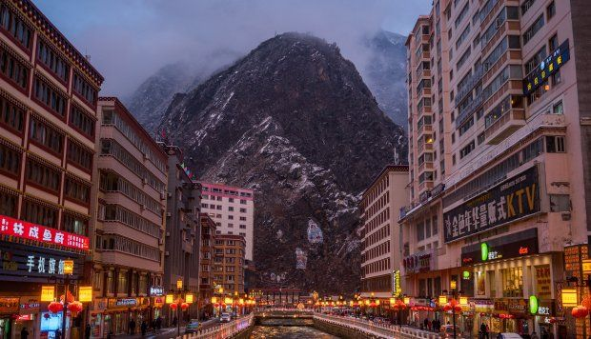
นำท่านเดินทางเข้าที่พัก KANGDINGQINGGE HOTEL หรือเทียบเท่าระดับ 4 ดาว

วันที่ห้า เมืองคังติ้น - อุทยานมู่เก๋อฉั่ว (รวมรถอุทยาน) – เมืองเฉิงตู
07.00 น. บริการอาหารเช้า ณ.ห้องอาหารโรงแรม (10)
นำท่านเดินทางสู่ อุทยานมู่เก๋อฉั่ว (รวมรถอุทยาน) เป็นอุทยานที่ได้รับคำสมญานามว่า ดินแดนสวรรค์แห่งทะเลสาบบนพื้นพิภพ อุทยานธรรมชาติมู่เก๋อฉั่ว เป็นอุทยานที่มีชื่อเสียงมากเป็นอับดับต้นๆของจีน และมีความงดงามเทียบเท่ากับอุทยานจิ่วจ้ายโกว ก็ว่าได้ โดยเฉพาะความอุดมสมบูรณ์ตามธรรมชาติ ไม่ว่าจะเป็นเทือกเขา ป่าไม้ ทุ่งหญ้าทะเลสาบอันงดงามนับสิบแห่ง ได้ดึงดูดนักท่องเที่ยวจากทั่วสารทิศให้มาเยือนแดนสวรรค์แห่งนี้อยู่
12.00 น. บริการอาหารกลางวัน ณ.ภัตตาคาร (11)
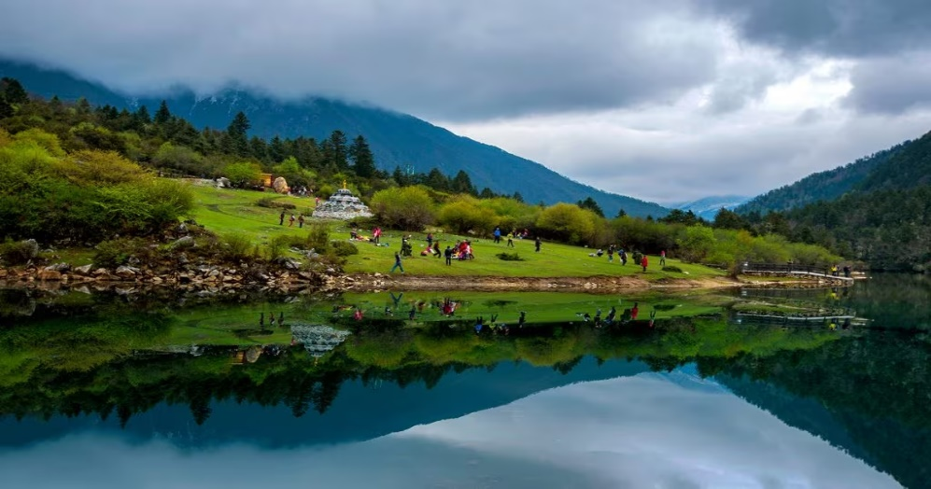
นำท่าน เปลี่ยนรถภายในอุทยาน เพื่อตระเวนชม ตามจุดต่าง ๆ เริ่มต้นไต่ระดับจากความสูง 2,800 เมตร รถเริ่มวิ่งตามเส้นทางขึ้้นไปจนถึงจุดที่ความสูง 3,780 เมตร มีน้ำตกน้อยใหญ่สลับกับโขดหินรูปร่างแปลกตา ระยะทาง 18 กิโลเมตร จุดแรกก่อนอื่นไปสัมผัสความงดงาม ชมหุบเขาที่เกิดจากการสรรสร้างของ ธรรมชาติ ยามเมื่อลมแรงพัดโบกโบยผ่านหุบเขา จะเกิดเสียงกรีดร้องฟังประหนึ่งธรรมชาติกำลังเปล่งเสียงร้องต้อนรับการมาเยือน ตลอดหุบเขาความยาว 8 ก.ม. ทะเลสาบมู่เกอโช่ว ด้านหนึ่งของ ทะเลสาบมีหาดทรายสีทอง เรียกว่า หาดแห่งความ รัก เม็ดทรายละเอียดเป็นสีเหลืองทอง ขนาดของหาด เปลี่ยนแปลงไปตามความสูงต่ำของระดับน้ำในทะเลสาบ
นำท่านเดินทางสู่ เมืองเฉิงตู ให้ท่านได้ชม วิวสองข้างทางอย่างเพลิดเพลินพักผ่อนตามอัธยาศัย
ค่ำ บริการอาหารค่ำ ณ.ภัตตาคาร (12)
นำท่านเดินทางเข้าที่พัก MULIANZHUANG HOTEL หรือเทียบเท่าระดับ 4 ดาว

วันที่หก เมืองเฉิงตู – สวนดอกไม้ MANHUA MANOR (รวมค่าเข้า) - ถนนไท่กู๋หลี – ถนนซุนซีลู่ – หมีแพนด้ายักษ์ปีนตึก - POP MART – ท่าอากาศยานเทียนฟู่ เฉิงตู - สนามบินสุวรรณภูมิ
07.00 น. บริการอาหารเช้า ณ.ห้องอาหารโรงแรม (13)
นำท่านชม สวนดอกไม้ MANHUA MANOR สวนดอกไม้ขนาดใหญ่ที่ปรับเปลี่ยนดอกไม้ไปตามช่วงฤดูกาล ออกดอกสวยงาม ให้ท่านได้เพลิดเพลินกับการถ่ายรูปดอกไม้สวยๆ และ ในฤดูใบไม้ผลิ ดอกทิวลิปนับล้านที่นำเข้าจากเนเธอร์แลนด์จะบานสะพรั่งพร้อมกับดอกไม้กว่าพันชนิด เช่น ดอกซากุระ ดอกโบตั๋น และดอกโบตั๋นทั่วภูเขาและทุ่งนา ในฤดูร้อน ดอกกุหลาบมากกว่า 700 ชนิดจะบานสะพรั่ง ในฤดูใบไม้ร่วง ดอกลิลลี่นับล้านดอกหลากสีสันและดอกดาเลียหลากสีสัน ในฤดูหนาว มีดอกไม้มากกว่า 100 ชนิด เช่น ดอกป๊อปปี้ไอซ์แลนด์ และดอกไวโอเล็ต มีดอกไม้มากกว่า 5,000 สายพันธุ์และดอกไม้มากกว่า 3 ล้านดอกตลอดทั้งปี (รวมค่าเข้า)
12.00 น. บริการอาหารกลางวัน ณ.ภัตตาคาร (14)
นำท่านช้อปปิ้งที่ ถนนไท่กู๋หลี มี ร้านอาหาร ห้างสรรพสินค้าใต้ดิน โรงภาพยนตร์จัตุรัส ในระแวกเดียวกันยังมี ถนนซุนซีลู่ แหล่งช้อปปิ้งชื่อดังของเมืองเฉิงตู อิสระช้อปปิ้งแบรนด์เนม สินค้าพื้นเมืองและขนมท้องถิ่น นอกจากนี้ยังมี หมีแพนด้ายักษ์ปีนตึก IFS BUILDING เป็นประติมากรรมแพนด้ายักษ์ที่แขวนอยู่บนอาคารใจกลางเมืองเฉิง
ให้ท่านอิสระช็อปปิ้ง ณ ร้าน POP MART ศูนย์รวม ART TOY สุดน่ารัก ที่เป็นกระแสอยู่ในขณะนี้ เลือกซื้อกล่องสุ่มหลากหลายรุ่นไม่ว่าจะเป็น ลาบูบู้ มอลลี่ และอีกมากมาย ให้ท่านได้เลือกอย่างจุใจ
(เพื่อความสะดวกในการช้อปปิ้ง อิสระอาหารค่ำ) ได้เวลาอันสมควรนำท่านเดินทางสู่ ท่าอากาศยานเทียนฟู่ เฉิงตู
23.00 น. ออกเดินทางสู่ สนามบินสุวรรณภูมิ โดย สายการบินเวียตเจ็ท (VZ) เที่ยวบินที่ VZ3681 (ไม่มีบริการอาหารบนเครื่อง) **อาจจะมีการเปลี่ยนแปลงไฟล์ทขึ้นอยู่กับสายการบิน**
01.15+1 น.เดินทางถึง สนามบินสุวรรณภูมิ ประเทศไทย โดยสวัสดิภาพพร้อมความประทับใจ
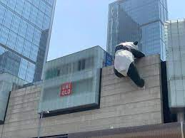
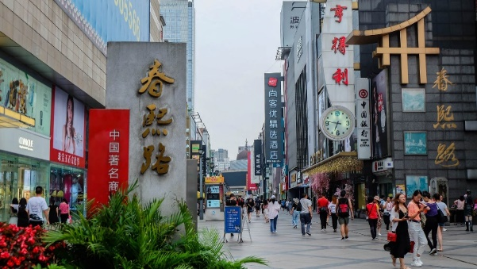
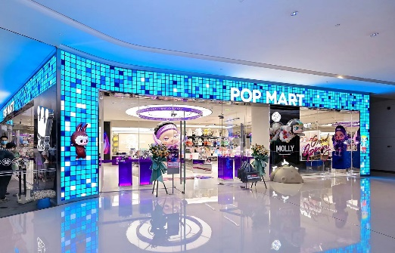

บริษัทขอสงวนสิทธิ์ : รายการทัวร์สามารถเปลี่ยนแปลงได้ตามความเหมาะสม เนื่องจากสภาวะอากาศ, การเมือง, สายการบิน เป็นต้น โดยมิต้องแจ้งให้ทราบล่วงหน้า จึงขอสงวนสิทธิ์ในการปรับเปลี่ยนเวลาท่องเที่ยวตามสถานที่ในโปรแกรมการเดินทาง

**สำคัญ**สำเนาหน้าพาสปอร์ตผู้เดินทาง (จะต้องมีอายุเหลือมากกว่า 6 เดือน หรือ 180 วัน ก่อนหมดอายุนับจากวันเดินทางไป-กลับ) **กรุณาตรวจสอบก่อนส่งให้บริษัทมิฉะนั้นทางบริษัทจะไม่รับผิดชอบกรณีพาสปอร์ตหมดอายุ ** กรุณาส่งพร้อมพร้อมหลักฐานการโอนเงินมัดจำ

เงื่อนไขการให้บริการ
- กรุณาทําการจองล่วงหน้าก่อนเดินทางอย่างน้อย 45 วัน พร้อมชําระเงินมัดจํา ท่านละ 10,000 บาท/ท่าน และชําระส่วนที่เหลือ 30 วัน ก่อนการเดินทาง กรณีวันเดินทางน้อยกว่า 30 วัน หรือ ราคาทัวร์พิเศษต้องชําระค่าทัวร์เต็มจํานวน 100% เท่านั้น
- คณะผู้เดินทางจำนวน 20 ท่านขึ้นไปจึงออกเดินทาง ในกรณีที่มีผู้เดินทางไม่ถึง 20 ท่าน ขอสงวนสิทธิ์เลื่อนวันเดินทาง หรือ ยกเลิกการเดินทาง โดยทางบริษัทจะแจ้งให้ท่านทราบล่วงหน้า 10 วันก่อนการเดินทาง
- กรณีเลื่อน หรือยกเลิกการออกเดินทาง โดยทางบริษัทจะทำการแจ้งให้ท่านทราบล่วงหน้าก่อนการเดินทาง 15 วัน
หรือขอสงวนสิทธิในการปรับราคาค่าบริการเพิ่ม กรณีที่มีผู้เดินทางไม่ถึงตามจํานวนที่กําหนด ทางบริษัทฯ ขอสงวนสิทธิ์ในการเลื่อนการเดินทาง หรือเปลี่ยนแปลงอัตราค่าบริการ (ปรับราคาเพิ่มขึ้น เพื่อให้คณะได้ออกเดินทาง ตามความต้องการ) โดยทางบริษัทจะทำการแจ้งให้ท่านทราบก่อนล่วงหน้า
- ท่านที่ต้องออกบัตรโดยสารภายในประเทศ (ตั๋วเครื่องบิน, รถทัวร์, รถไฟ) กรุณาติดต่อเจ้าหน้าที่ของบริษัทฯ ก่อนทุก
ครั้ง มิฉะนั้นทางบริษัทจะไม่รับผิดชอบใดๆ ทั้งสิ้น เนื่องจากสายการบินอาจมีการปรับเปลี่ยนไฟล์ท หรือ เวลาบิน โดยไม่แจ้งให้ทราบล่วงหน้า
- เงื่อนไขกรมธรรม์เป็นไปตามเงื่อนไขของบริษัทฯประกันเป็นผู้พิจารณา
- หากมีสถานที่หรือร้านค้าที่ไม่สามารถเปิดให้บริการได้ภายหลัง โปรแกรมอาจมีการเปลี่ยนแปลงได้ตามความเหมาะสม โดยไม่แจ้งให้ทราบล่วงหน้า โดยส่วนนี้ทางบริษัทจะคำนึงถึงประโยชน์ของลูกค้าเป็นสำคัญ หากกรณีที่จำเป็นจะต้องมีค่าใช้จ่ายเพิ่ม ทางบริษัทจะแจ้งให้ทราบล่วงหน้า
- กรณีพัก 3 ท่าน/ห้อง ทางโรงแรมจะทำการเสริมเตียงให้เท่านั้น การเสริมเตียงจะขึ้นอยู่กับนโยบายของโรงแรมนั้นๆ (บางโรงแรมใช้เตียง SGL ในการเสริมเตียง บางโรงแรมจะใช้ฟูกในการเสริมเตียง) กรณีที่ห้อง TRP เต็ม ทางบริษัทอาจจะต้องปรับไปนอนห้องพักสำหรับ 1 ท่าน 1 ห้องและสำหรับ 2 ท่าน 1 ห้อง โดยท่านจะต้องชำระค่าห้องพักเดี่ยว
- โปรแกรมอาจมีการเปลี่ยนแปลงได้ตามความเหมาะสม โดยไม่ต้องแจ้งให้ทราบล่วงหน้า

อัตราค่าบริการนี้รวม
- ค่าบัตรโดยสารโดยเครื่องบิน (ตั๋ว) ไป และ กลับพร้อมคณะ ชั้นประหยัด (ECONOMY CLASS) รวมถึงค่าภาษีสนามบินและค่าภาษีน้ำมันทุกแห่ง กรณีต้องการอัพเกรด UPGRADE ใช้วีลแชร์ (WHEEL CHAIR) หรือ เปลี่ยนแปลงบัตรโดยสาร ไม่ว่าเที่ยวใด เที่ยวหนึ่ง กรุณาติดต่อเจ้าหน้าที่เป็นกรณีพิเศษ ทางบริษัทของสงวนสิทธิ์ในการเรียกเก็บค่าใช้จ่ายตามจริงที่เกิดขึ้นกับผู้เดินทาง
- ค่าธรรมเนียมน้ำหนักกระเป๋าสำหรับโหลดใต้ท้องเครื่องไม่เกิน 20 ก.ก.(จำนวน 1 ใบ) และถือขึ้นเครื่องบินได้น้ำหนักไม่เกิน 7 ก.ก.ต่อท่าน (ตามเงื่อนไขของสายการบิน)
- ค่ารถรับ-ส่ง นำเที่ยวตลอดทริป
- รวมรถรับ - ส่ง สนามบิน (ไม่สามารถรีฟันหรือคืนเงิน เนื่องจากเป็นบริการพิเศษ)
- ค่าอาหารตามมื้อที่ระบุในรายการ
- ค่าประกันอุบัติเหตุระหว่างเดินทางตามกรมธรรม์ วงเงินค่ารักษา 500,000.- / เสียชีวิต 1,000,000.- บาท (ตามเงื่อนไขกรมธรรม์ประกันอุบัติเหตุแบบกลุ่ม)
- ค่าไกด์ ค่าเข้าชม และ ค่ายานพาหนะทุกชนิด ตามที่ระบุไว้ในรายการทัวร์ข้างต้น เจ้าหน้าที่บริษัท ฯ คอยอำนวย ความสะดวกตลอดการเดินทาง
- ค่าโรงแรมที่พัก ห้องละ 2-3 ท่าน กรณีห้องพักในเมืองที่ระบุไว้ในโปรแกรมมีเทศกาลวันหยุด มีงานแฟร์ต่างๆ บริษัทขอจัดที่พักในเมืองใกล้เคียงแทน

อัตราค่าบริการนี้ไม่รวม
- ค่าวีซ่าสำหรับคนต่างชาติ (คนไทยไม่ใช้วีซ่า)
- ค่าทิปไกด์ท้องถิ่นและคนขับรถรวมถึงหัวหน้าทัวร์ (ไทย) ท่านละ 2,500 บาท/ตลอดการเดินทาง/ต่อท่าน (ชำระที่สนามบินในวันเดินทาง)
- ค่าใช้จ่ายส่วนตัวนอกเหนือจากรายการที่ระบุ เช่น ค่าทำหนังสือเดินทาง ค่าโทรศัพท์ ค่าโทรศัพท์ทางไกล ค่าอินเตอร์เน็ต ค่าซักรีด มินิบาร์ในห้อง
- VAT 7% และภาษีหัก ณ ที่จ่าย 3% กรณีต้องการออกใบเสร็จรับเงินในนามบริษัท
เงื่อนไขการแจ้งยกเลิกการเดินทาง
กรณียกเลิก : (จอยกรุ๊ป)
- ยกเลิกก่อนการเดินทาง 45 วัน บริษัทฯ จะคืนเงินค่ามัดจำให้ทั้งหมด โดยหักค่าใช้จ่ายที่เกิดขึ้นจริง ยกเว้นในกรณีวันหยุดเทศกาล, วันหยุดนักขัตฤกษ์ ยกเลิกก่อนการเดินทาง 60 วัน จะคืนเงินค่ามัดจำให้ทั้งหมด โดยหักค่าใช้จ่ายที่เกิดขึ้นจริง
- ยกเลิกน้อยกว่า 45 วัน ก่อนการเดินทาง หักค่าทัวร์ 50% จากราคาขาย และยึดเงินมัดจำทั้งหมดไม่ว่ากรณีใด ๆ ทั้งสิ้น
- ยกเลิกน้อยกว่า 30 วัน ก่อนการเดินทาง บริษัทฯ ขอสงวนสิทธิ์เก็บเงินค่าทัวร์ทั้งหมดไม่ว่ากรณีใด ๆ ทั้งสิ้น
กรณียกเลิก : (ตัดกรุ๊ป)
- ยกเลิกหรือเลื่อนการเดินทางต้องทำก่อนการเดินทาง 60 วัน บริษัทฯ จะคืนเงินค่ามัดจำให้ทั้งหมด ยกเว้นในกรณีวันหยุดเทศกาล,วันหยุดนักขัตฤกษ์ ทางบริษัทฯขอสงวนสิทธิ์ยึดเงินมัดจำโดยไม่มีเงื่อนไขใดๆทั้งสิ้น
- ยกเลิกการเดินทางภายใน 60 วัน ทางบริษัทฯขอสงวนสิทธิ์ยึดเงินมัดจำโดยไม่มีเงื่อนไขใดๆทั้งสิ้น
- ยกเลิกการเดินทางหลังชำระเต็มจำนวน ทางบริษัทฯขอสงวนสิทธิ์เก็บเงินค่าทัวร์ทั้งหมดโดยไม่มีเงื่อนไขใดๆทั้งสิ้น
กรณีเจ็บป่วย :
- กรณีเจ็บป่วย จนไม่สามารถเดินทางได้ ซึ่งจะต้องมีใบรับรองแพทย์จากโรงพยาบาลรับรอง บริษัทฯจะทำการเลื่อนการเดินทางของท่านไปยังคณะต่อไป แต่ทั้งนี้ท่านจะต้องเสียค่าใช้จ่ายที่ไม่สามารถยกเลิกหรือเลื่อนการเดินทางได้ตามความเป็นจริง
- ในกรณีเจ็บป่วยกะทันหันก่อนล่วงหน้าเพียง 7 วันทำการ ทางบริษัทฯ ขอสงวนสิทธิ์ในการคืนเงินทุกกรณี

เงื่อนไขและข้อควรทราบอื่นๆ ที่ท่านควรทราบ
- กรุณาอ่านศึกษารายละเอียดทั้งหมดก่อนทำการจอง เพื่อความถูกต้องและความเข้าใจตรงกันระหว่างท่านลูกค้าและบริษัทฯ และเมื่อท่านตกลงชำระเงินมัดจำหรือค่าทัวร์ทั้งหมดกับทางบริษัทฯ แล้ว ทางบริษัทฯ จะถือว่าท่านได้ยอมรับเงื่อนไขข้อตกลงต่างๆ ทั้งหมด
- โปรแกรมอาจเปลี่ยนแปลงได้ตามความเหมาะสม โดยถือประโยชน์ลูกค้าเป็นสำคัญ
- ขอสงวนสิทธิ์การเก็บค่าน้ำมันและภาษีสนามบินทุกแห่งเพิ่ม หากสายการบินมีการปรับขึ้นก่อนวันเดินทาง
- บริษัทฯ ขอสงวนสิทธิ์ในการเปลี่ยนเที่ยวบิน โดยมิต้องแจ้งให้ทราบล่วงหน้าอันเนื่องจากสาเหตุต่างๆ
- บริษัทฯ จะไม่รับผิดชอบใดๆ ทั้งสิ้น หากเกิดกรณีความล่าช้าจากสายการบิน, การยกเลิกบิน, การประท้วง, การนัดหยุดงาน, การก่อการจลาจล, ภัยธรรมชาติ, การนาสิ่งของผิดกฎหมาย ซึ่งอยู่นอกเหนือความรับผิดชอบของบริษัทฯ
- บริษัทฯ จะไม่รับผิดชอบใดๆ ทั้งสิ้น หากเกิดสิ่งของสูญหาย อันเนื่องเกิดจากความประมาทของท่าน, เกิดจากการโจรกรรม และ อุบัติเหตุจากความประมาทของนักท่องเที่ยวเอง
- เมื่อท่านตกลงชำระเงินมัดจำหรือค่าทัวร์ทั้งหมดกับทางบริษัทฯ แล้ว ทางบริษัทฯ จะถือว่าท่านได้ยอมรับเงื่อนไขข้อตกลงต่างๆ ทั้งหมด
- รายการนี้เป็นเพียงข้อเสนอที่ต้องได้รับการยืนยันจากบริษัทฯอีกครั้งหนึ่งหลังจากได้สำรองโรงแรมที่พักในต่างประเทศเรียบร้อยแล้ว โดยโรงแรมจัดในระดับใกล้เคียงกัน ซึ่งอาจจะปรับเปลี่ยนตามที่ระบุในโปรแกรม
- การจัดการเรื่องห้องพัก เป็นสิทธิของโรงแรมในการจัดห้องให้กับกรุ๊ปที่เข้าพัก โดยมีห้องพักสำหรับผู้สูบบุหรี่ / ปลอดบุหรี่ได้ โดยอาจจะขอเปลี่ยนห้องได้ตามความประสงค์ของผู้ที่พัก ทั้งนี้ขึ้นอยู่กับความพร้อมให้บริการของโรงแรม และไม่สามารถรับประกันได้
- กรณีผู้เดินทางต้องการความช่วยเหลือเป็นพิเศษ อาทิเช่น ใช้วิวแชร์ กรุณาแจ้งบริษัทฯ อย่างน้อย 7 วันก่อนการเดินทาง มิฉะนั้น บริษัทฯไม่สามารถจัดการได้ล่วงหน้าได้
- มัคคุเทศก์ พนักงานและตัวแทนของผู้จัด ไม่มีสิทธิในการให้คำสัญญาใด ๆ ทั้งสิ้นแทนผู้จัด นอกจากมีเอกสารลงนามโดยผู้มีอำนาจของผู้จัดกำกับเท่านั้น
- ผู้จัดจะไม่รับผิดชอบและไม่สามารถคืนค่าใช้จ่ายต่างๆ ได้เนื่องจากเป็นการเหมาจ่ายกับตัวแทนต่างๆ ในกรณีที่ผู้เดินทางไม่ผ่านการพิจารณาในการตรวจคนเข้าเมือง-ออกเมือง ไม่ว่าจะเป็นกองตรวจคนเข้าเมืองหรือกรมแรงงาน
ของทุกประเทศในรายการท่องเที่ยว อันเนื่องมาจากการกระทำที่ส่อไปในทางผิดกฎหมาย การหลบหนี เข้าออกเมือง เอกสารเดินทางไม่ถูกต้อง หรือ การถูกปฏิเสธในกรณีอื่น ๆ
- กรณีที่ท่านต้องออกตั๋วภายใน เช่น (ตั๋วเครื่องบิน, ตั๋วรถทัวร์, ตั๋วรถไฟ) กรุณาสอบถามที่เจ้าหน้าที่ทุก ครั้งก่อนทำการออกตั๋ว เนื่องจากสายการบินอาจมีการปรับเปลี่ยนไฟล์ทบิน หรือเวลาบิน โดยไม่ได้แจ้งให้ทราบล่วงหน้า ทางบริษัทฯ จะไม่รับผิดชอบใด ๆ ในกรณี ถ้าท่านออกตั๋วภายในโดยไม่แจ้งให้ทราบและหากไฟล์ทบินมีการปรับเปลี่ยนเวลาบินเพราะถือว่าท่านยอมรับในเงื่อนไขดังกล่าว
- กรณีใช้หนังสือเดินทางราชการ (เล่มน้ำเงิน) เดินทางเพื่อการท่องเที่ยวกับคณะทัวร์ หากท่านถูกปฏิเสธในการเข้า – ออก
ประเทศใด ๆ ก็ตาม ทางบริษัทฯ ขอสงวนสิทธิ์ไม่คืนค่าทัวร์และรับผิดชอบใด ๆ ทั้งสิ้น

